REFERENCES
Apriani, Winda, Machdalena Vianty, and Bambang A. Loeneto. "The use of English comic book series in teaching reading comprehension." The Journal of English Literacy Education: The Teaching and Learning of English as a Foreign Language 1.2 (2014): 100-105.

Arikunto, S. (2018). Pendekatan Penelitian.

Banaszewski, T. M. (2015). Digital storytelling: supporting digital literacy in grades 4-12 (Doctoral dissertation, Georgia Institute of Technology).

Borsboom, D., Mellenbergh, G. J., & Van Heerden, J. (2014). The concept of validity. Psychological review, 111(4), 1061.

Gatta, O. (2014). “Review of Teaching Comics and Graphic Naratives: Essay o Theory Strategy and Prctice. “ Image Text: Interdisciplinary Comic Stuides 7 (3): 1-4

Institute of Digital Media and Child Development Working Group on Games for Health, Baranowski, T., Blumberg, F., Buday, R., DeSmet, A., Fiellin, L. E., ... & Young, K. (2016). Games for health for children—Current status and needed research. Games for health journal, 5(1), 1-12.

Issa, S. (2018). Comics in the English classroom: a guide to teaching comics across English studies. Journal of Graphic Novels and Comics, 9(4), 310-328.

Jacobs, D. (2016). More than words: Comics as a means of teaching multiple literacies. English Journal, 19-25.

Kelly, N. J. (2016). Dynamic models for dynamic theories: The ins and outs of lagged dependent variables. Political analysis, 14(2), 186-205.

Kirchoff, J. (2017). Using Digital Comics to Develop Digital Literacy: Fostering Functionally, Critically, and Rhetorically Literate Students. Texas Journal of Literacy Education, 5(2), 117-129.

Landi, N. And Oakhill, J. 2015. “The acquisition of reading comprehension skill”. In the science of reading: A handbook, Edited by: Snowling, M.J. and Hlme, C.227-247. Oxford, UK: Blackwell

LEBER—COOK, A. L. I. C. E., & COOK, R. (2013). and Metaphor. Graphic Novels and Comics in the Classroom: Essays on the Educational Power of Sequential Art, 23.

Liu, J. (2015). Effects of comic strips on L2 learners' reading comprehension. TESOL quarterly, 38(2), 225-243.

Muzumdar. 2016. An overview of Comic Books as an Edcational Educational Tool and Implication for Pharmacy. St. John’s University. Vol 7. No 4.

Rangkuti, Rafiqa, R. Mursid, and Sriadhi Sriadhi. "The Development of Mobile Learning-Based Digital Learning Comic in English Subject of Class VIII of SMP Muhammadiyah 16 Lubuk Pakam." Proceedings of the 7th Annual International Seminar on Transformative Education and Educational Leadership, AISTEEL 2022, 20 September 2022, Medan, North Sumatera Province, Indonesia. 2022.

Ranker, J. (2017). Using comic books as read‐alouds: Insights on reading instruction from an English as a second language classroom. The Reading Teacher, 61(4), 296-305.
ROKHAYANI, Atik; UTARI, Aisyah Ririn Perwikasih (2014). The use of comic strips as an English teaching media for junior high school students. Language Circle: Journal of Language and Literature, 2014, 8.2.

Saleh, S. A. M., Suandi, S. A., & Ibrahim, H. (2015). Recent survey on crowd density estimation and counting for visual surveillance. Engineering Applications of Artificial Intelligence, 41, 103-114.

Saud, M., & Margono, H. (2021). Indonesia’s rise in digital democracy and youth’s political participation. Journal of Information Technology & Politics, 18(4), 443-454.

Sijtisma, K. (2018). Realibility beyond theory and into practice Psychometrika, 74 (1), 169-173

Sudjana, Nana. 2015. Tuntunan Penyusunan Karya Ilmiah: Makalah-Skripsi-Tesis-Disertasi: Bandung: Sinar Baru Algensindo

Sugiyono, S. (2018). Metode Penelitian Kualitatif untuk Penelitian yang Bersifat: Eksploratif, Enterpretif, Interaktif dan Konstruktif. Bandung: CV. Alfabeta.

Sun, L. (2017). Critical Encounters in a Middle School English Language Arts Classroom: Using Graphic Novels to Teach Critical Thinking & Reading for Peace Education. Multicultural Education, 25(1), 22-28.

Thompson, R. (2020). English language and multimodal narrative. In The Routledge Handbook of English Language and Digital Humanities (pp456-471). Routleg
Tsai (2014). A combined computational/experimental study on LiNi1/3Co1/3Mn1/3O2. Chemistry of Materials, 15(19), 3676-3682.

Weaver, N. (2020, May). Towards a theory of sustainable product service systems—what are the dependent and independent variables of S-PSS. In Proceedings of the INSEADCMER research workshop “Sustainable product service systems—key definitions and concept

RENCANA PELAKSANAAN PEMBELAJARAN BAHASA INGGRIS
Sekolah : SMP Takhasus Buakwaru
Alamat : Desa Bulakwaru
Kelas/Semester : 8 SMP/Ganjil
Materi Pokok/Topik : NARRATIVE TEXT/ LEGEND
Alokasi Waktu : 2 X 45 MENIT (5 PERTEMUAN)
A. Kompetensi Inti
1. Menghargai dan menghayati ajaran agama yang dianutnya
2. Menunjukkanperilaku jujur, disiplin, tanggungjawab, peduli (gotong royong, kerjasama, toleran, damai), santun, responsif dan pro aktif dan menunjukkan sikap sebagai bagian dari solusi atas berbagai permasalahan berinteraksi secara efektif dengan lingkungan sosial dan alam serta dalam menempatkan diri sebagai cerminan bangsa dalam pergaulan dunia.
3. Memahami, menerapkan, dan menganalisis pengetahuan faktual, konseptual,dan prosedural berdasarkan rasa ingin tahunya tentang ilmu pengetahuan, teknologi, seni, budaya, dan humaniora dengan wawasan kemanusiaan, kebangsaan, kenegaraan, dan peradaban terkait penyebab fenomena dan kejadian, serta menerapkan pengetahuan prosedural pada bidang kajian yang spesifik sesuai dengan bakat dan minatnya untuk memecahkan masalah.
4. Mengolah, menalar dan menyaji, dalam ranah konkret dan ranah abstrak terkait dengan pengembangan dari yang dipelajarinya di sekolah secara mandiri dan mampu menggunakan metoda sesuai kaidah keilmuan.

B. Kompetensi Dasar dan Indikator Pencapaian Kompetensi
Komptensi Dasar [terkait perilaku] | Indikator Pencapaian Kompetensi
1.1 Mensyukuri kesempatan dapat mempelajari bahasa Inggris sebagai Bahasa pengantar komunikasi internasional yang diwujudkan dalam semangat belajar. | 1.1.1 Siswa selalu berdoa syukur kepada Tuhan  dan mendoakan orang laian yang berhalangan hadir atau sakit.  1.1.2 Berusaha semaksimal mungkin untuk meraih hasil prestasi yang diharapkan  1.1.3 Menjalankan ibadah sesuai dengan ajaran agama yang dianutnya.
2.1 Menunjukkan perilaku santun dan peduli dalam melaksanakan komunikasi interpersonal dengan guru dan teman. | 2.1.1 Menghormati orang yang lebih tua.  2.1.2 Tidak berkata-kata kotor, kasar dan tidak menyakitkan.  2.1.3 Tidak menyela pembicaraan orang lain pada waktu yang tidak tepat.  2.1.4 Mengucapkan terima kasih kepada orang yang membantunya.  2.1.5 Membantu orang yang membutuhkan  2.1.6 Tidak melakukan aktivitas yang mengganggu dan merugikan orang lain
2.2 Menunjukkan perilaku jujur, disiplin, percaya diri dan bertanggung jawab dalam melaksanakan komunikasi transaksional dengan guru dan teman. | 2.2.1 Tidak mengambil/menyalin karya orang lain tanpa menyebutkan sumbernya.  2.2.2 Mengakui setiap kesalahan yang diperbuat  2.2.3 Patuh pada tata tertib atau aturan sekolah.  2.2.4 Mengerjakan setiap tugas yang diberikan.  2.2.5 Berani berpendapat, bertanya atau menjawab.  2.2.6 Melaksanakan setiap pekerjaan yang menjadi tanggung jawabnya.
2.3 Menunjukkan perilaku tanggung jawab, peduli, kerjasama, dan  cinta damai, dalam melaksanakan komunikasi fungsional. | 2.3.1 Siswa selalu berdoa syukur  kepada Tuhan dan mendoakan orang laian yang berhalangan dan/atau sakit.  2.3.2 Berusaha semaksimal mungkin untuk meraih hasil atau prestasi yang  diharapkan (ikhtiar)  2.3.3 Menjalankan ibadah sesuai dengan ajaran agama yang dianutnya.
Indikator 1.1 sd 2.3 diajarkan secara tidak langsung, dan terintegrasi
ke dalam proses pembelajaran indikator 3 dan 4.
Komptensi Dasar [terkait pengetahuan dan Ketermpilan] | Indikator Pencapaian Kompetensi
3.8 Membedakan fungsi sosial, struktur teks, dan unsur kebahasaan beberapa teks naratif lisan dan tulis dengan memberi dan meminta informasi terkait legenda rakyat, sederhana, sesuai dengan konteks  penggunaannya | 3.8.1 Siswa dapat membandingkan  (compares) fungsi sosial [getting entertainment,heartening, teaching noble values, taking example]beberapa teks naratif lisan dan tulis dengan memberi  dan meminta informasi terkait legenda rakyat, sederhana, sesuai dengan  konteks penggunaannya.  3.8.2 Siswa dapat membandingkan (compares) struktur teks[orientation, complication, resolution, reorientation]beberapa teks naratif lisan dan tulis dengan memberi dan meminta  informasi terkait legenda rakyat, sederhana, sesuai dengan konteks penggunaannya.  3.8.3 Siswa dapat menganalisis (analyzes) unsur kebahasaan[gramatical aspects:simple past tense, past continuous, others relavant tenses; vocabulary related  to character, attitude, and setting within a legend, conjunction, adverb of time,  spelling, punctuation]beberapa teks naratif tulis dengan memberi dan meminta informasi terkait  legenda rakyat, sederhana, sesuai dengan konteks penggunaannya.  3.8.4 Siswa dapat menganalisis (analyzes)  unsur kebahasaan [word stress, spelling, punctuation, intonation] beberapa teks naratif lisan dengan memberi dan meminta  informasi terkait legenda rakyat, sederhana, sesuai dengan konteks penggunaannya.
4.8 Menangkap makna secara kontekstual terkait fungsi  sosial, struktur teks, dan unsur kebahasaan teks naratif, lisan dan tulis  sederhana terkait legenda rakyat | Keterampilan Mendengar [Teks Lisan]  4.8.1 Siswa dapat mengidentifikasi (identifies)  makna secara kontekstual terkait fungsi  sosial, struktur teks, dan unsur kebahasaan  sederhana terkait legenda rakyat.  Keterampilan Membaca [Teks Tulis]  4.8.2 Siswa dapat mengidentifikasi (identifies)  makna secara kontekstual terkait fungsi  sosial, struktur teks, dan unsur kebahasaan sederhana terkait legenda rakyat.

C.TUJUAN PEMBELAJARAN
Pertemuan Pertama—Konsep [2 JP ]
Setelah mengkuti serangkaian kegiatan pembelajaran tentangbeberapa teks naratif lisandan tulis dengan memberi dan meminta informasi terkait legenda rakyat, siswa:
memiliki pengetahuan faktual dan konseptual tentang fungsi sosial, struktur teks, dan unsur kebahasaanbeberapa teks naratif lisan dengan memberi dan meminta informasi terkait legenda rakyat, sederhana, sesuai dengan konteks penggunaannya.
Pertemuan Kedua—Lanjutan Konsep [2 JP]
Setelah mengkuti serangkaian kegiatan pembelajaran tentangbeberapa teks naratif lisandan tulis dengan memberi dan meminta informasi terkait legenda rakyat, siswa:
memiliki pengetahuan faktual dan konseptual tentang fungsi sosial, struktur teks, dan unsur kebahasaanbeberapa teks naratif lisan dengan memberi dan meminta informasi terkait legenda rakyat, sederhana, sesuai dengan konteks penggunaannya.

Pertemuan Ketiga—Keterampilan Mendengar [2 JP]
Setelah mengkuti serangkaian kegiatan pembelajaran tentang makna secara kontekstual terkait fungsi sosial, struktur teks, dan unsur kebahasaan teks naratif lisan sederhana terkait legenda rakyat, siswa:
memiliki keterampilan menangkap maknasecara kontekstual terkait fungsi sosial, struktur teks, dan unsur kebahasaan teks naratif lisan sederhana terkait legenda rakyat.

Pertemuan Keempat—Keterampilan Membaca [2 JP]
Setelah mengkuti serangkaian kegiatan pembelajaran tentang makna secara kontekstual terkait fungsi sosial, struktur teks, dan unsur kebahasaan teks naratif tulis sederhana terkait legenda rakyat, siswa:
memiliki keterampilan menangkap maknasecara kontekstual terkait fungsi sosial, struktur teks, dan unsur kebahasaan teks naratif tulis sederhana terkait legenda rakyat.
Fokus Penguatan Karakter
1.Membiasakan siswa berdoa untuk diri sendiri agar selama proses pembelajaran berlangsung; dan berdoa untuk orang lain (teman-teman) yang sakit/mendapat musibah.
2.Membiasakan siswa bersikap disiplin, peduli, kerjasama, percaya diri, santun, ramah, dan bertanggungjawab. [Guru dapat melakukan / mengembangkan variabel sikap lain terkait hubungan dengan manusia]

D. MATERI PEMBELAJARAN
1.Teks/Tema: Narrative Text / Legend
2.Fungsi social teks
The purpose is to entertain the readers of the story and gain moral values.
3.Struktur Teks
1. Orientation: It is about the opening paragraph where the characters of the story are introduced.
2. Complication: Where the problems in the story developed.
3. Resolution: Where the problems in the story is solved.
4. Coda / reorientation (optional) ) – lesson from the story.

4.Unsur Kebahasaan
a) Past Tense (felt, was disappointed)
b) Adverb of Time (on one beautiful day)
c) Time conjunction (when, then)
d) Specific Character (one old woman, the little boy)
e) Action verbs (went, made)
f) Direct Speech (Why don’t you take some food from the party ?
g) Indirect Speech
h) Emotive words (happiness, sadness and excited)
i) Saying verbs (cursed)
E. METODE PEMBELAJARAN
Proses pemebalajaran dilakukan dengan menggunakan pendekatan ilmiah (scientific approach) yang didukung dengan teknik:
– Pertemuan 1 : Inquiry Method, STAD (Student Team Acvievement Division)
– Pertemuan 2 : Think Pair Share
– Pertemuan 3 : Think Pair Share, Audio Segments.
– Pertemuan 4 : Jigsaw
F. MEDIA DAN BAHAN
1. LCD / Projector
2. Laptop
3. Speaker
4. Lembar kerja Peserta Didik
5. Internet
6. Lembar penilaian
7. Penggaris, spidol, papan tulis, kertas pleno

G. SUMBER BELAJAR
a. Buku Penunjang Kurikulum 2013 Mata Pelajaran Bahasa Inggris Kelas IX, Kemendikbud, Revisi Tahun 2016.
b. Adam Brown, (2019). Understanding and Teaching English Spelling (a strategic guide). New
York: Routledge Taylor and Francis Group.
c. Website dari Internet:
1. https://www.youtube.com/watch?v=tqRn7slkTr8
2. https://www.youtube.com/watch?v=QCq7Sz774lI
3. www.Britishcourse.org
4. www.englishtips.org
5. http://englishspot.org.teaching-activity
6. https://www.youtube.com/watch?v=8UfHy-xdpY8
H. LANGKAH-LANGKAH PEMBELAJARAN
Pertemuan I [2 x45 menit: Mencakup Indikator 3.8.1 s/d. 3.8.3]
Kegiatan Pembelajaran
I. Pendahuluan (10 menit)
1. Salam dan tegur sapa dan mendoakan teman yang sakit dan berhalangan ke sekolah.
2. Apersepsi
a) Menyiapkan siswa untuk mengikuti proses pembelajaran seperti penyiapan materi / bahan buku pelajaran, absensi.
b) Memotivasi siswa dengan menjelaskan manfaat pembelajaran hari ini.
c) Mengajukan beberapa pertanyaan yang relevan terkait pelajaran hari ini.
d) Menyampaikan kompetensi dan tujuan pembelajaran.
II. Inti (70 menit)
Langkah dan Metode Pembelajaran | Kegiatan Belajar |  | Keterangan
 | Guru | Siswa
Mengamati | 1. Mengarahkan siswa membentuk kelompok secara heterogen.  2. Memfasilitasi  siswa dengan teks narrative lisan yang ditayangkan  melalui video 1 dan 2. | 1. Membentuk kelompok secara heterogen.  2. Mendengar audio atau video 1 dan 2 | 15 Menit
Menanya | 1. Meminta siswa merumuskan hipothesis terkait fungsi sosial, struktur teks dan unsur  kebahasaan dari teks narrative. | 1. Merumuskan hipothesis terkait fungsi sosial, struktur teks dan unsur  kebahasaan, seperti:  “terdapat perbedaan terkait dengan fungsi sosial, struktur teks dan unsur kebahasaan antara kedua teks | 5 Menit
Mengumpulkan  Waktu: 30 menit | 1. Menjelaskan konsep key features dari Narrative text dan teknik mendengar yang mencakup listening for gist, listening for spesific information, listening in detail pada siswa.  2. Mengarah siswa untuk mendengar audio 3 dan 4  3. Siswa menjawab soal yang disediakan.  4. Mengarahkan siswa untuk menganalisis (word stress, spelling, punctuation, intonation)  dari video | 1. Menyimak penjelasan guru terkait konsep key features dari Narrative text dan teknik mendengar yang mencakup listening for gist, listening for spesific information, listening in detail.  2. Mendengar audio 3 dan 3. Mengumpulkan informasi dari konsep yang diajarkan guru terkait Listening skill untuk menjawab soal yang disediakan.  4. Menganalisis (word stress, spelling, punctuation, intonation) dan untuk menemukan jawaban pertanyaan menguji hipotesis. | 30 Menit
Mengasosiasikan  Waktu: 10 menit | 1. Meminta siswa  untuk menganalisis perbedaan dari kedua teks terkait key features dari narrative teks.  2. Meminta siswa untuk menguji hipotesis.  3. Meminta siswa menuliskan simpulan dari perbedaan yang di dapat dari kedua teks lisan  terkait fungsi sosial, struktur teks dan unsur kebahasaan dari teks narrative | 1. Menganalisis  perbedan dari kedua teks lisan M1.1 Dengan M2.1 terkait fungsi sosil,  struktur teks dan unsur kebahasaan dengan instrument yang tersedia.  2. Menguji Hipothesis.  3. Menuliskan simpulan dari perbedaan yang di dapat dari kedua teks lisan. | 10 Menit
Memkomunikasikan  Waktu: 10 menit | 1. Meminta siswa menyampaikan hasil analisis dan hasil uji hipothesis  dalam membedakan kedua teks lisan di depan kelas. | 1. Menyampaikan hasil analisis dan hasil uji hipothesis di depan kelas. | 10 Menit

III. Penutup (10 menit)

1. Memberikan umpan balik terhadap proses dan hasil pembelajaran

Thank you very much for your participation. You all did a good job today, I’m very happy with your activity in the class. How about you, did you enjoy the class?

2. Melakukan kegiatan tindak lanjut dalam bentuk pemberian tugas individual untuk membaca melalui internet berbagai bentuk narrative text legend

3. Menginformasikan rencana kegiatan pembelajaran untuk pertemuan berikutnya.

4. Membaca doa bersyukur ke hadhirat Allah SWT atas kesempatan dapat mempelajari bahasa Inggris hari ini.
Pertemuan II [2 x45 menit: Mencakup Indikator 3.8.1 s/d 3.8.3]
Kegiatan Pembelajaran
I. Pendahuluan (10 menit)
1. Salam dan tegur sapa dan mendoakan teman yang sakit dan berhalangan ke sekolah.
2. Apersepsi
a) Menyiapkan siswa untuk mengikuti proses.
b) Pembelajaran seperti penyiapan materi/bahan/buku pelajaran, absensi.
c) Memotivasi siswa dengan menjelaskan manfaat pembelajaran hari ini
d) Mengajukan beberapa pertanyaan yang relevan terkait isi teks.
e) Menyampaikan kompetensi dan tujuan pembelajaran.
II. Inti (70 menit)
Langkah dan Metode Pembelajaran | Kegiatan Belajar |  | Keterangan
 | Guru | Siswa
Mengamati | 1. Memfasilitasi pemahaman siswa terkait key features dari narrative text yang ditayangkan melalui gambar dan teks 1 dan teks 2.  2. Meminta siswa untuk membaca teks narrative terkait  fungsi sosial, struktur teks, dan unsur kebahasaan melalui guided question sheet yang sudah disiapkan oleh guru. | 1. Membaca teks 1 dan 2.  2. Siswa mengisi guided question sheet yang sudah disiapkan. | 15 Menit
Menanya | 1. Menanyakan kendala yang dihadapi siswa dalam menjawab pertanyaan (identifikasi terkait fungsi sosial, struktur teks, dan unsur kebahasaan).  2. Menstimulasi siswa untuk bertanya terkait teks yang diberikan.  3. Mengulang dan memberi penguatan konsep key features dari teks narrative. | 1. Siswa menyampaikan kesulitannya dalam menemukan fungsi sosial, struktur teks, dan unsur kebahasaan dalam teks (saat menjawab soal) hal ini jika ada.  2. Siswa menanyakan terkait fungsi sosial, struktur teks dan unsur kebahasaan dalam teks.  3. Siswa menyimak penjelasan guru. | 15 Menit
Mengumpulkan  informasi  Waktu: 15 menit | 1. Membagi siswa dalam bentuk berpasangan.  2. Mengarahkan siswa untuk membaca teks 3 dan 4.  3. Memfasilitasi pemahaman siswa terkait key features dari narrative text yang ditayangkan  melalui gambar dan teks 3 dan 4. | 1. Berpasangan  2. Membaca teks 3 dan teks 4  3. Menjawab soal terkait fungsi sosial, struktur teks, unsur kebahasaan dan reading comprehension pada teks 3 dan 4. | 15 Menit
Mengasosiasikan | 1. Meminta siswa menganalisis teks 3 dan 4 terkait fungsi  sosial, struktur teks , dan unsur  kebahasaan pada lembar yang disediakan.  2. Meminta siswa membedakan Membedakan teks 3 dan teks 4  terkait fungsi sosial, struktur teks , dan unsur kebahasaan dari kedua lembar analisis yang telah dikerjakan.  3. Meminta siswa saling berdiskusi berpasangan terkait kendala yang dihadapi dalam menganalisis teks. | 1. Menganalisis teks 3 dan 4 terkait fungsi sosial, struktur teks dan unsur kebahasaan pada lembar yang disediakan.  2. Membedakan teks 3 dan teks 4 terkait fungsi sosial, struktur teks dan unsur kebahasaan dari kedua lembar kerja peserta didik yang telah dikerjakan.  3. Berdiskusi berpasangan terkait kendala yang  dihadapi dalam menganalisis teks. | 15 Menit
Memkomunikasikan | 1. Meminta siswa Menyampaikan hasil diskusi dan kerja kelompok di depan kelas secara berpasangan.  2. Meminta siswa Memberikan pertanyaan (jika ada) dan tanggapan kepada teman yang menyampaikan hasil diskusi didepan kelas.  3. Memberikan solusi terhadap permasalahan yang dihadapi siswa saat menganalisis dan membedakan teks. | 1. Menyampaikan hasil diskusi dan kerja kelompok di depan kelas mewakili pasangan.  2. Memberikan pertanyaan (jika ada) dan tanggapan kepada teman yang menyampaikan hasil diskusi didepan kelas.  3. Menanyakan/ menyampaikan kendala yang dihadapi saat menganalisis dan membedakan teks kepada guru. | 10 Menit

III. Penutup (10 menit)
1. Memberikan umpan balik terhadap proses dan hasil pembelajaran
“Thank you very much for your participation. You all did a good job today, I’m very happy with activity in the class. How about you, did you enjoy the class?”
2. Melakukan kegiatan tindak lanjut dalam bentuk pemberian tugas individual untuk membaca melalui internet berbagai bentuk narrative text legenda.
3. Menginformasikan rencana kegiatan pembelajaran untuk pertemuan berikutnya.
Pertemuan 3 [2 x45 menit: Mencakup Indikator 4.8.1]
Kegiatan Pembelajaran
I. Pendahuluan (10 menit)
Salam dan tegur sapa, mendoakan teman yang sakit dan berhalangan ke sekolah
Apersepsi
a) Menyiapkan siswa untuk mengikuti proses pembelajaran seperti penyiapan materi/bahan/buku pelajaran, absensi.
b) Memotivasi siswa dengan menjelaskan manfaat pembelajaran hari ini, cara dan komitmen belajar.
c) Mengajukan beberapa pertanyaan yang relevan terkait pelajaran hari ini.
d) Menyampaikan kompetensi dan tujuan pembelajaran.

II. Inti (70 menit)
Langkah dan Metode Pembelajaran | Kegiatan Belajar |  | Keterangan
 | Guru | Siswa
Mengamati | 1. Menjelaskan tekhnik mendengar yang mencakup listening for gist, listening for spesific information, listening in detail.  2. Meminta siswa mencoba mendengar audio teks dengan menggunakan teknik  mendengar untuk menemukan informasi terkai fungsi sosial, struktur teks, dan unsur kebahasaan.  3. Memfasilitasi pemahaman siswa terkait key features dari narrative text yang ditayangikan melalui video (salty sea) | 1. Menyimak dan membuat catatan dari penjelasan guru tentang konsep listening skill (listening for gist, listening for spesific  information, listening in detail)  2. Bertanya tentang teknik mendengar, kepada sesama teman dan guru #1  3. Mendengar audio (Salty sea) | 15 Menit
Menanya  Waktu: 15 menit | 1. Mengamati siswa membuat catatan  2. Memfasilitasi  siswa berfikir secara individu untuk menjawab pertanyaan terkait fungsi sosial, struktur dan unsur  kebahsaan dar i teks audio nararative yang di dengar | 1. Membuat catatan terkait Key feature dari teks lisan.  2. Menjawab soal terkait key feature dari lisan pada instrumen yang disediakan. | 15 Menit
Mengumpulkan informasi | 1. Mengarahkan siswa untuk bertanya pada teman dan guru.  2. Memfasilitasi siswa mendegar kembali audio | 1. Berdiskusi dengan pasangan.  2. Mendengar kembali audio (salty sea). | 15 Menit
Mengasosiasikan | 1. Meminta siswa untuk Memeriksa kembali hasil catatan dan jawaban soal yang telah dikerjakan bersama pasangan  2. Meminta siswa secara  berpasangan untuk mendiskusikan jawaban  yang benar | 1. Memeriksa kembali hasil catatan dan jawaban soal yang telah dikerjakan bersama pasangan  2. Berpasangan mendiskusikan jawaban masing-masing dengan memberikan  argumen /pembuktian hingga mendapat persepsi yang sama terhadap pertanyaan | 15 Menit
Mengkomunikasikan  Waktu: 10 menit | 1. Memfasilitasi siswa untuk menyampaikan hasil diskusi  dengan pairs yang lain | 1. Menyampaikan hasil diskusi didepan kelas | 10 Menit

III. Penutup
1. Memberikan umpan balik terhadap proses dan hasil pembelajaran
“Thank you very much for your participation. You all did a good job today, I’m very
happy with your activity in the class. How about you, did you enjoy my class?”.
2. Melakukan kegiatan tindak lanjut dalam bentuk pemberian tugas individual untuk membaca melalui internet berbagai bentuk deskripsi tentang jati diri.
3. Menginformasikan rencana kegiatan pembelajaran untuk pertemuan berikutnya.
Pertemuan 4 [2 x45 menit: Mencakup Indikator 4.8.2 s/d 4.5.2
Kegiatan Pembelajaran
I. Pendahuluan (10 menit)
1. Salam dan tegur sapa dan mendoakan teman yang sakit dan berhalangan ke sekolah.
2. Apersepsi
a) Menyiapkan siswa untuk mengikuti proses pembelajaran seperti penyiapan materi / bahan / buku pelajaran, absensi.
b) Memotivasi siswa dengan menjelaskan manfaat pembelajaran hari ini, cara dan komitmen belajar.
c) Mengajukan beberapa pertanyaan yang relevan terkait pelajaran hari ini.
d) Menyampaikan kompetensi dan tujuan pembelajaran.
II. Inti (70 menit)
Langkah dan Metode Pembelajaran | Kegiatan Belajar |  | Keterangan
 | Guru | Siswa
Mengamati  Waktu:15 menit | 1. Memfasilitasi siswa teks narrative terkait legenda sederhana.  2. Meminta siswa membaca teks. | 1. Mengamati teks yang ditampilkan.  2. Membaca teks legenda gunung bromo | 15 Menit
Menanya  Waktu: 15 menit | 1. Mengarahkan siswa untuk membentuk beberapa kelompok asal.  2. Mengarahkan siswa untuk membentuk kelompok ahli.  3. Meminta siswa untuk menjawab pertanyaan pada instrumen yang tersedia. | 1. Siswa membentuk beberapa kelompok asal.  2. Membentuk kelompok ahli dan berdiskusi terkait sub materi masing -masing kelompok.  3. Menjawab soal pada isntrumen yang disediakan terkait menangkap makna key features dari teks narrative dan reading skill; skimming and scanning | 15 Menit
Mengumpulkan  informasi | 1. Menjelaskan konsep reading  skill: skimming and scanning.  2. Merespon terhadap pertanyaan dan kendala yang dihadapi terkait  menangkap makna key features dari teks  narrative dan reading skill; skimming and scanning. | 1. Menyimak penjelasan konsep.  2. Menanyakan beberapa hal terkait menangkap makna key features  dari teks narrative dan reading skill; skimming and scanning. | 15 Menit
Mengasosiasikan  Waktu: 15 menit | 1. Meminta siswa  menjawab soal pada isntrumen yang disediakan terkait menangkap makna key features dari teks narrative dan reading skill; skimming and scanning.  2. Mengamati siswa dalam kegiatan berkelompok. | 1. Mendiskusikan hasil jawaban dalam kelompok 2. Berkelompok berdasarkan sub-topik  fungsi sosial, struktur teks dan unsur kebahasaan. | 15 Menit
Memkomunikasikan  Waktu: 10 menit | 1. Memfasilitasi siswa untuk menyampaikan hasil diskusi dengan kelompok asal. | 1. Menyampaikan hasil diskusi terkait menangkap makna key features dari teks narrative dan reading skill; skimming and scanning pada kelompok asal. | 10 Menit

III. Penutup
1.Memberikan umpan balik terhadap proses dan hasil pembelajaran
“Thank you very much for your participation. You all did a good job today, I’m very happy with your activity in the class. How about you, did you enjoy the class?”
2.Melakukan kegiatan tindak lanjut dalam bentuk pemberian tugas individual untuk membacamelalui internet berbagaibentuk narrative text legenda
3.Menginformasikan rencana kegiatan pembelajaran untuk pertemuan berikutnya

LEMBAR KEJA PESERTA DIDIK
1) ) Text 1 : Snow White
a. Jelaskan Langauge Features
b. Jelaskan struktur kalimat
c. Jelaskan Social Function
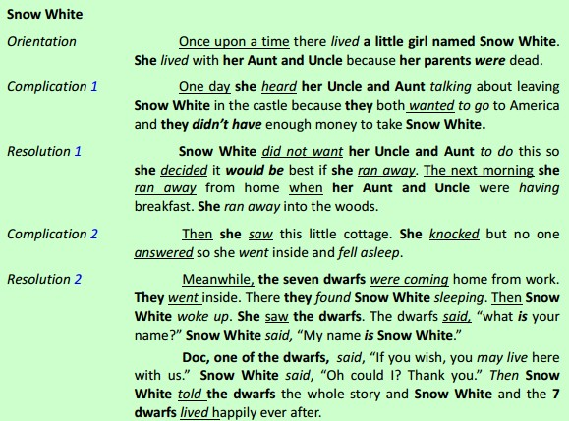

Mata pelajaran : Bahasa Inggris
Kelas / Semester : VIII/1
Penilaian : Pengetahuan

A.Kisi-kisi Soal
No | Kompetensi dasar | Indikator Pencapaian Kompetensi | Materi | Indikator soal | No soal | Bentuk soal
1. | 4.5 Menerapkan fungsi sosial, struktur teks, dan unsur kebahasaan teks interaksi transaksional lisan dan tulis yang melibatkan tindakan memberi dan meminta informasi terkait keadaan /tindakan/ kegiatan/ kejadian tanpa perlu menyebutkan pelakunya dalam teks ilmiah, sesuai dengan konteks penggunaannya. (perhatikan unsur kebahasaan passive voice. | 4.5.2 Menjabarkan fungsi sosial, struktur teks, dan unsur kebahasaan teks interaksi transaksional lisan dan tulisan yang melibatkan tindakan memberi dan meminta informasi terkait keadaan /tindakan/ kegiatan/ kejadian tanpa perlu menyebutkan pelakunya dalam teks ilmiah, sesuai dengan konteks penggunaannya. (perhatikan unsur kebahasaan passive voice. | Narrative Text | - Mengidentifikasi cerita pada digital comic.  - Mengidentifikasi kaimat utama pada cerita digital comic.  - Mengidentifikasi cerita pada digital comic.  - Mengidentifikasi cerita rakyat narrative text.  - Menentukan pokok pikiran pada cerita narrative text snow white  - Mengamati cerita narrative text Tanguban Perahu Mountan | 1-3  4 - 7  8 - 10  11 - 14  15 – 22  23 – 25 | Pilgan

Post Test
Look at digital Digital Comic Book below to answer questions number 1 to 3
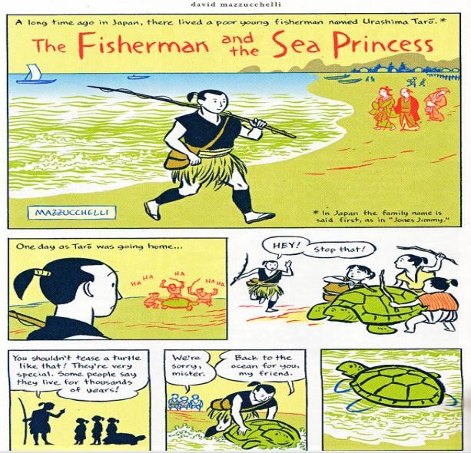
- From the text we know that .....
  - Turtle live for thousands of years
  - The fisherman is cruel
  - The fisherman is rich
  - The children love the turtle
- What we can learn from the story ?
  - Killing animals is a good thing
  - Turtles must be saved because they’re very special
  - Children are never wrong
  - Teasing turtle is never mind
- Where do you think the story happen ?
  - In the zoo
  - In the kitchen
  - In the sea
  - In the room

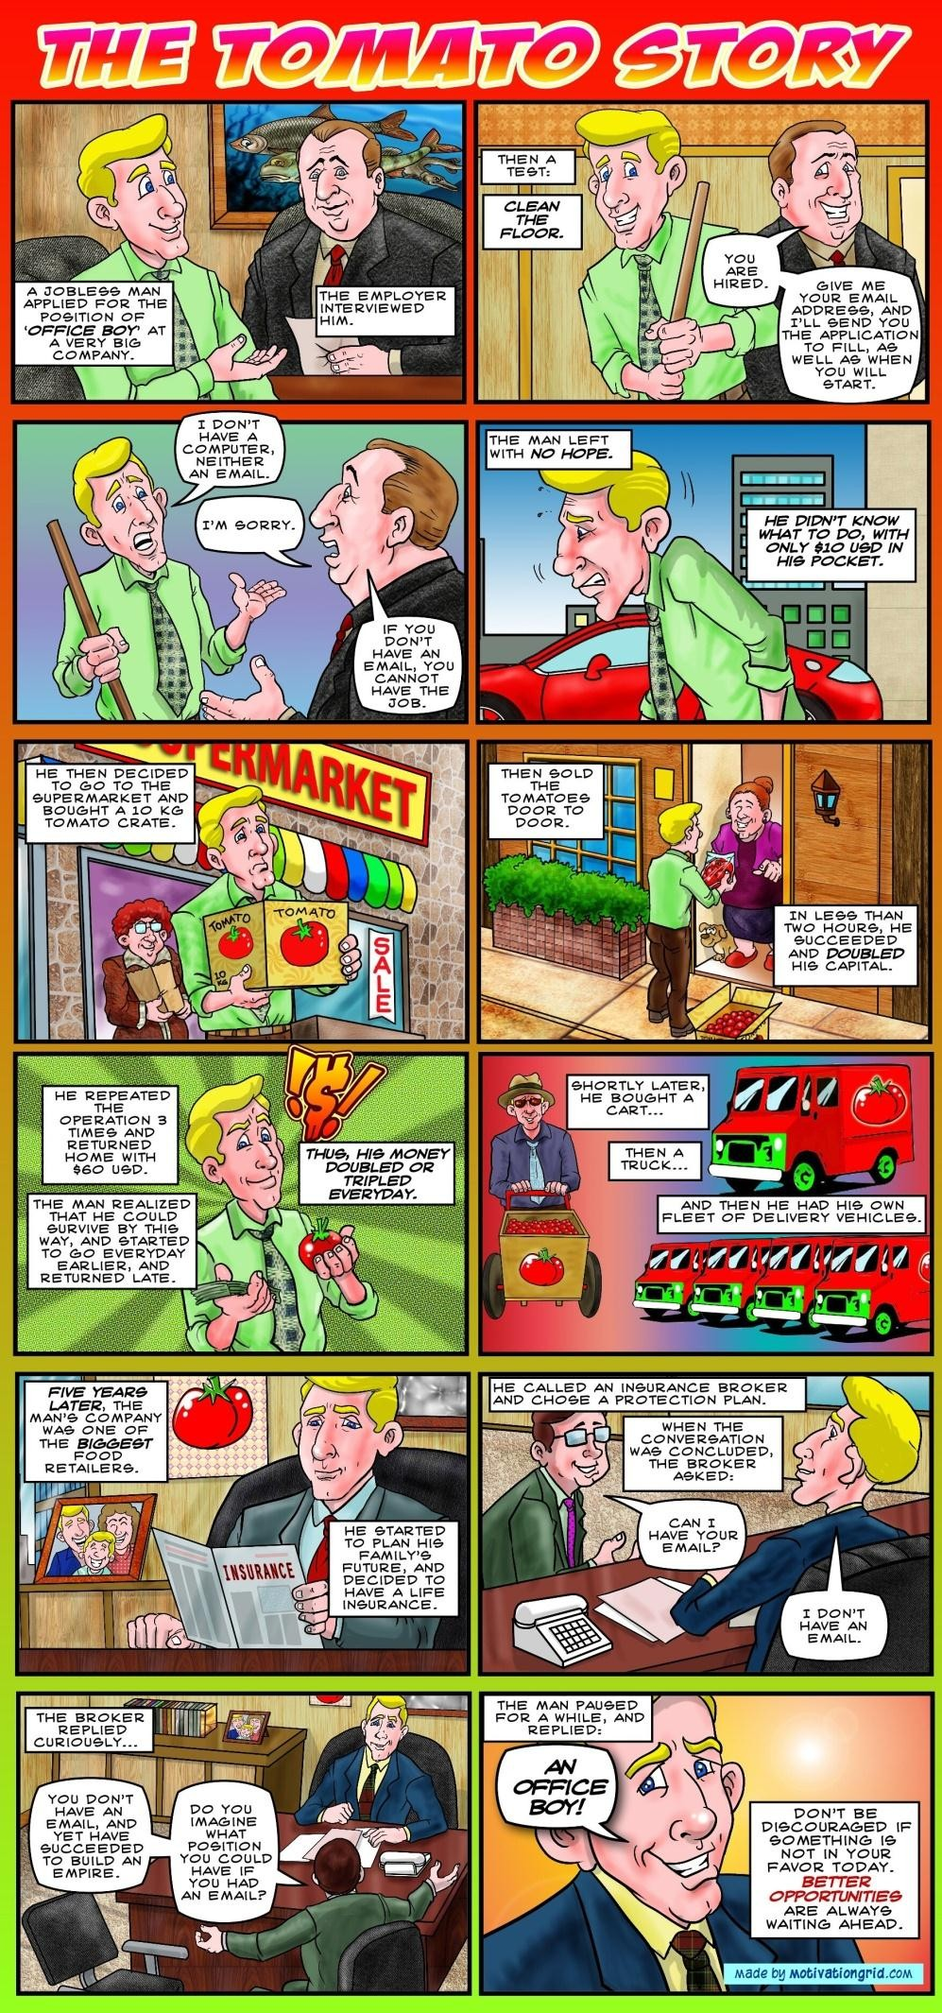
Look at the Digital Comic Book below to answer the question number 4 to 7
- What is the main idea of the Digital Comic Book ?
  - Looking for a job
  - A guy who don’t have email address
  - The guy who have better opportunities
  - A guy who sell tomatos
- From the text,we know that …..
  - There is always a better opportunities behid a failure
  - Tomatos are delicious
  - We must have an email address when seeking jobs
  - Tomatos make people rich
- What does the guy do after rejected by the company ?
  - Looking for another jobs
  - Sign in an email
  - Buy 10kg tomatos
  - Take a rest

- What is the moral value from the Digital Comic Book above ?
  - You have to fight through some bad days to earn the best days of your life
  - You have to sell tomatos after rejected by a company
  - You have to be rich
  - You must have an email address

Look at the Digital Comic Book below to answer the question number 8 to 10
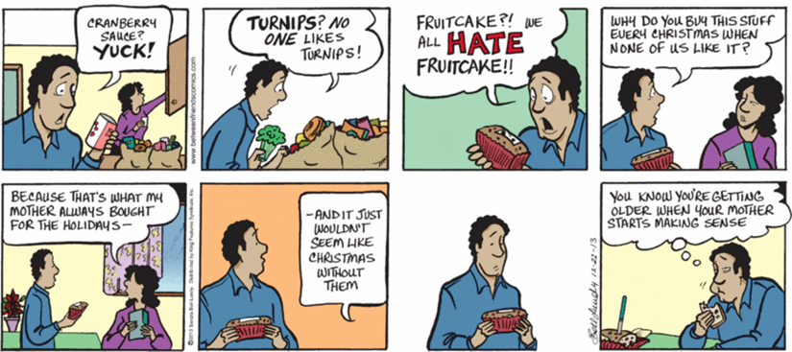
- What the text is about ?
  - A guy who hate Cranberry
  - Christmas without mother
  - A girl who has a special tradition when christmas
  - Fruitcake

- Why does every christmast the girl buy the stuff none of her friends like it ?
  - Because she hates her friends
  - Because she miss her mother
  - Because she feels like home when eating those stuff
  - Because she’s crazy
10. Where do you think the story happen ?
a. In the street
b. In the kitchen
c. In the office
d. In the floor
This text is for number 11 – 14
Once upon a time, there lived an old man in the Penanggungan Mountain. His name was Gede Penanggungan. He had supernatural power. There was a boy his name is Jaka, he wanted to be Gede Penanggungan's student. Gede agreed to have Jaka as his student with one condition that he must marry his nephew was name is Dewi Walangangin. Jaka Pandelengan and Dewi Walangangin soon got married.
After several years, now it was time for the couple to live separately from Gede Penanggungan. They would move to another house. Gede gave some seeds of pari or paddy to the couple. He asked the couple to plant the seeds. He wanted the couples. The couple started a new condition. They planted the seed. Soon, the seeds grew and became a lot of rice. Now, the couples became very rich.
The poor neighbours came to the couple to ask for some pari seeds but the couples refused to help them.Gede heard about the couple's bad behavior. Soon he visited the couple. He met them when the couple was working in the field. Gede talked to the couple. He reminded the couple not to be arrogant but the couple ignored him. They said nothing to Gede. Gede got very angry. Then he said, "You two are like temples.
You do not listen to me". Right after he said those words an incredible thing happened. Slowly, Jaka and Dewi Walangangin turned into temples. Because the temples stood among the pari people then named them as Pari Temples.
11. What makes Jaka Pandelengan and his wife be a rich peoples ?
a. Helped poor people c. Planted pari seeds
b. Had a great power d. Built a temple
12. What makes them become temples ?
a. Because they are very arrogant c. Because they are very humble
b. Because they are very strong d. Because they ignore what the gede said
13. " An incredible thing happened." The underlined word means …..
a. Untouchable c. Common
b. Unbelievable d. Usual

14. What can we learn from the story above ?
a. We have to listen to our parents advice
b. We have to listen to our friends advice
c. We have to prepare a good paddy field
d. We should refuse other peoples help
This text is for number 15 – 22
Once upon a time there lived a little girl named Snow White. She lived with her aunt and uncle because her parents were so busy and they stayed in abroad. One day she heard her uncle and aunt talking about leaving Snow White in the castle because they both wanted to vacation. Snow White didn’t want her uncle and aunt to do that. So, she decided that it would be best if she ran away. The next morning she ran away into the forest. She was very tired and hungry. Then she saw a little cottage in the forest. She knocked but no one answered so she went inside and fell asleep.
Meanwhile, the seven dwarfs were coming home from work. They found Snow White sleeping. Then Snow White woke up. She saw the dwarfs in the forest. The dwarfs said, “What is your name ? ”Snow White said, “My name is Snow White.” Then, Snow White told the dwarfs the whole story.
The dwarfs said, “If you want, you may live here with us.” Snow White answered, “Oh, thank you.” Finally, Snow White and the seven dwarfs lived happily ever after
15. What type of the text is used by the writer ?
a. Procedural text c. News item
b. Report text d. Narrative text
16. To tell the plot, the writer uses …..
a. Present perfect tense c. Simple present tense
b. Present countinous tense d. Simple past tense
17. Why Snow White ran away to the woods ?
a. Because snow white liked playing in the woods
b. Because her uncle was angry with her
c. Because her uncle and aunt want to take her in the castle
d. Snow White was happy to run away
18. When did Snow White run away to the woods ?
a. In the afternoon c. In the evening
b. In the morning d. In the middle of the night
19. Where did Snow White live after she ran away to the woods ?
a. She lived in the cave c. She lived everywhere in the forest
b. She lived in the lion nest d. She lived in the dwarf cottage
20. According to the text, before she ran away into the woods. Why did Snow White
live with her uncle and aunt ?
a. Because she loved them very much c. Because her parents were busy
b. Because she ran away from a monster d. Because she was afraid dwarf
21. The social function of this text is …..
a. To inform the readers about the story
b. To entertain the readers with the story
c. To share the readers an unique story
d. To persuade the readers to accept his/her opinion
22. The organization of the text above is …..
a. Abstract, orientation and crisis c. Orientation, complication and resolution
b. Thesis, argument & conclusion d. Orientation, complication and conclusion
This text is for number 23 – 25
Long time ago, in west java. There lived king who had a beautiful daughter. Her name was Dayang Sumbi. She liked sewing very much. When she was sewing clothes, one of her shawl felt to the ground. She was very tired to look for the shawl and she didn’t find the shawl. After severaral days, she made a prize contest to all the society here who were there which contained if anyone could find my shawl. I will give you a special gift. If it is a girl. I will adopt her as a my little sister but if it a man, I will marry him. Sunddenly a male dog, its name was Tumang came. He brought her shawl. Dayang Sumbi was very surprised about it. She regretted her words but she knew if she broke her promise she will be punishement by the peoples. So she had marry Tumang. Then they lived in a small village. Several months later they had a son. His name was Sangkuriang. He was a handsome and healthy boy.
Sangkuriang liked hunting very much. He often hunted to the wood using his arrow. When he went hunting , Tumang was always with him. One day Dayang Sumbi wanted to have deer’s heart so she asked Sangkuriang to hunt for a deer. Then Sangkuriang when to the forest with his arrow and his faithful dog but afher several times in the forest Sangkuriang could not find any deer. Then where all disappeared. Sangkuriang was exhausted and desperate. He did not want to disappoint her mother so he killed Tumang. He did not know that Tumang was his father. Tumang’s heart brought to her mother. But Dayang Sumbi knew that it was Tumang’s heart. She was so angry that she could not control her emotion. She hit Sangkuriang using a ladle at his Sangkuriang’s. And then he was wounded. There was a scar in his head. She also repelled her son. Sangkuriang left her mother house in sadness.
Many years passed and Sangkuriang became a strong and handsome young man. He wandered everywhere. One day he arrived at his own village which he had lived before in the child but he did not realize it. There he met Dayang Sumbi. At the time Dayang Sumbi was still beautiful because of she had eaten a Tumang’s heart. Both of them did not know each other. So, they fall in love and then they have a plan to marry. But then Dayang Sumbi recognized a scar on Sangkuriang’s head. She knew that Sangkuriang was his son. It was impossible for them to marry. She told him but he did not believe her. He wished that they marry soon. So Dayang Sumbi gave very difficult condition. She asked Sangkuriang to dammed up a river with a very heavy flow of water and make a big boat in one night. She said she needed that for honeymoon.
And then, Sangkuriang itself agreed. With a help of the devils, Sangkuriang tried to build them by midnight he had completed the lake by building a dam the river. Then he started making the boat. It was almost dawn when he almost finished it. Meanwhile Dayang Sumbi kept watching on him. She was very worried when she knew this. So, she asked her neighbors to burn their unused clothes as much as they can in the east to make it’s like a sunrise. The devils thought that was already dawn. It was time for them to leave. They left Sangkuriang alone. Without their help he could not finish the boat.
Sangkuriang was very angry. He kicked the boat. Then the boat turned upside down the mountain. Later on it became Tangkuban Perahu Mountain. Which means an upside-down boat. Which is from a distant the mountain really looks like an upside down boat.
23. What is the story about ?
a. Dayang sumbi & Sangkuriang c. The legend of tangkuban perahu mountain
b. West java’s tales d. Tumang is a dog husband
24. What did Dayang Sumbi look like ?
a. She was bad c. She looks an ugly girl
b. She was a beautiful d. She was neat
25. What made Dayang Sumbi stay beautiful a long ?
a. Because she knew how to take care her body
b. Because a young man fall in love with her
c. Because she married dog
d. Because she ate a tumang’s heart
Kunci Jawaban
1. C 11. C 21. B
2. B 12. C 22. C
3. A 13. C 23. C
4. D 14. B 24. B
5. A 15. D 25. D
6. C 16. A
7. B 17. B
8. A 18. A
9. D 19. D
10. C 20. D

Pedoman Penskoran
No | Kriteria Penilaian | Skor
1. | Jika jawaban benar | 25 X 4
2. | Jika jawaban salah/ tidak di jawab | 0
 | Total skor | 100

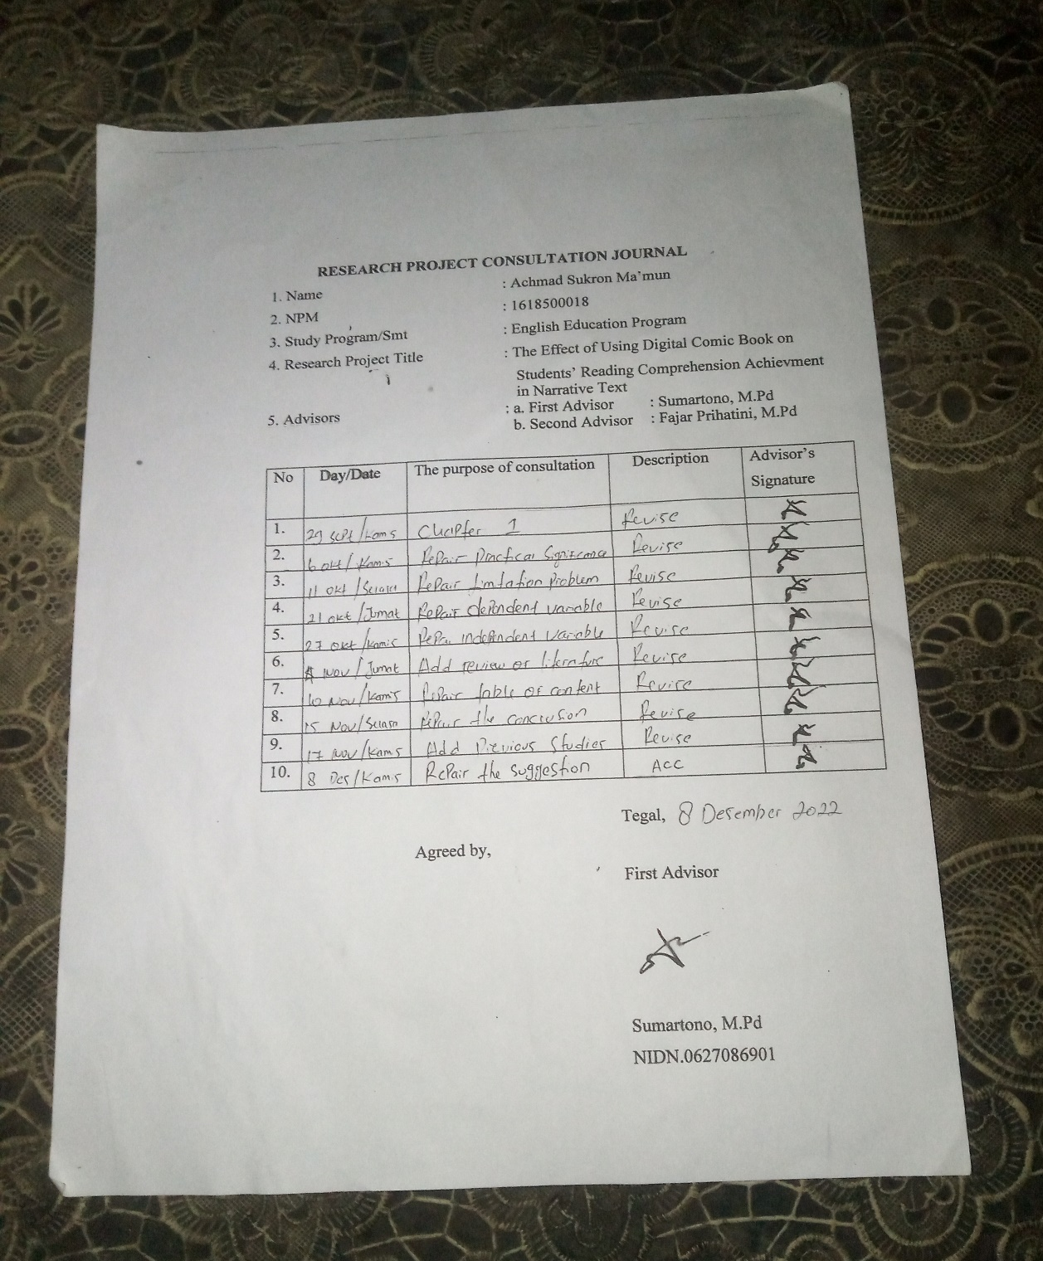

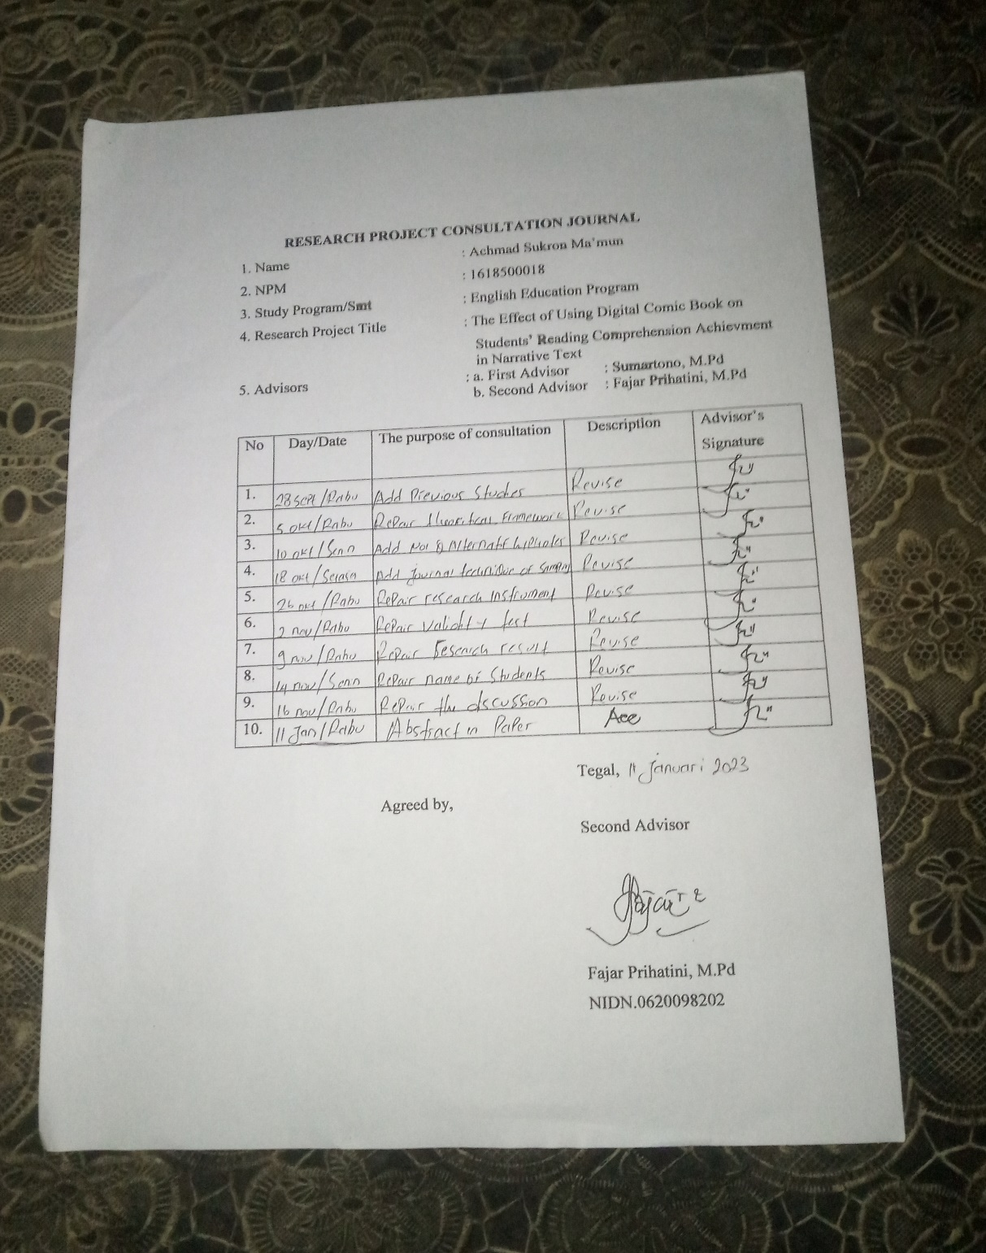

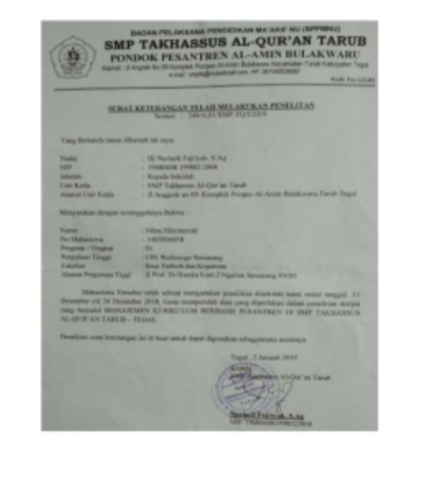

Students Classroom Activity
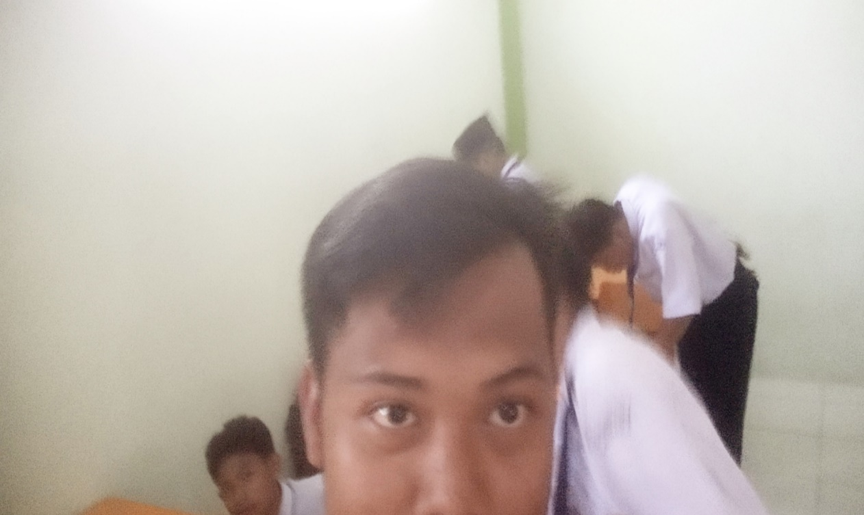

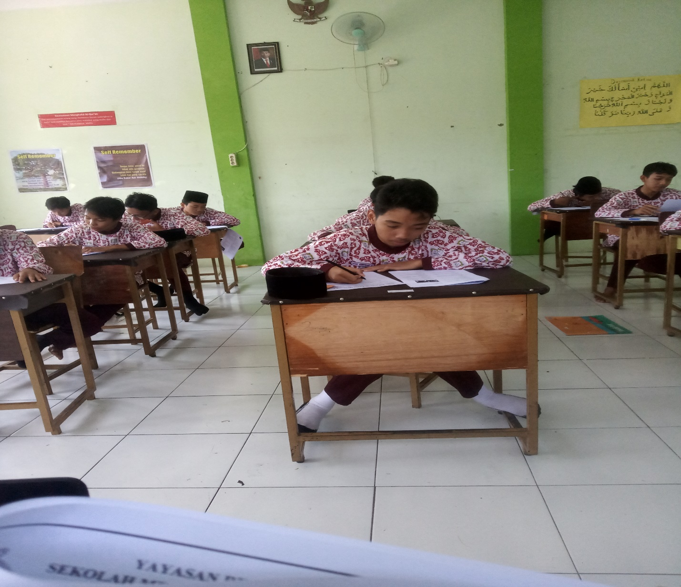
Post Test Ikhwan

Post Test Akhwat
